RINGWERPEN

Leeftijdscategorie: 6-12 jaar

Auteurs: Cîmpian Carmen

Competenties:
- De leerlingen zullen kunnen uitleggen hoe materiaal hergebruikt kan worden om een buitenspel te maken.
- De leerlingen zullen een ringwerpspel kunnen maken
- De leerlingen zullen leren sportief met vrienden om te gaan en om materiaal te hergebruiken in plaats van ze weg te gooien.

Competenties volgens het Europees curriculum:
http://eur-lex.europa.eu/legal-content/EN/TXT/?uri=LEGISSUM%3Ac11090

Formatieve beoordeling:
- Leg de stappen uit om een ringwerpspel te maken door zwemmateriaal te hergebruiken.
- Definieer: ringwerpspel, gerecycleerde materialen, ring, zwemnoedels
- Identificeer de gereedschappen om een ringwerpspel te kunnen maken

Samenvattende beoordeling:
- Maak een ringwerpspel door materiaal te hergebruiken.

Specifieke vocabulaire / trefwoorden:
- Recycleren, buiten, ringwerpspel, zwemnoedels

Korte beschrijving van de opvoedingscontext / het scenario:
De klas bekijkt samen de video „Ringwerpen”. De leerkracht stelt vragen over het ringwerpspel en de stappen die nodig zijn om het spel te maken. Ook de gebarentaal in de film wordt besproken. De leerkracht legt de gebaren en het concept uit. De leerlingen gebaren de nieuwe woordenschat.Samen kijken ze de film opnieuw. Een leerling mag vertellen welke stappen nodig zijn om het spel te maken. De leerkracht zal dan de pedagogische fiche aan de kinderen geven. De kinderen vervolledigen de fiche. De leerkracht staat de kinderen bij.

Benodigd materiaal/Technische vereisten:
- Schaar, lijm, kleurpotloden, laptop, TV

Focus op gebarentaal:
- Gebaar de nieuwe woordenschat, de materialen en de stappen die genomen moeten worden.

1. Omcirkel de materialen die nodig zijn om het ringwerpspel te maken:

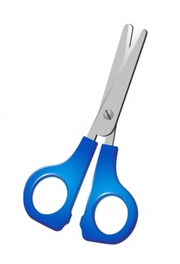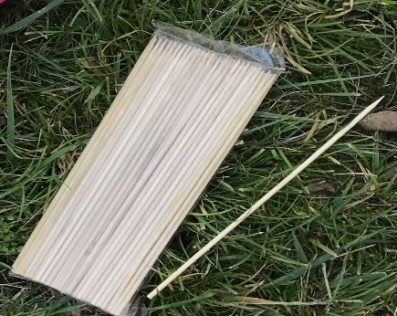

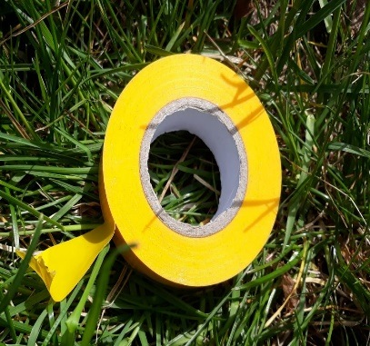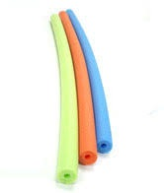

2. Verbind de activiteit met de juiste plaats (binnen of buiten).
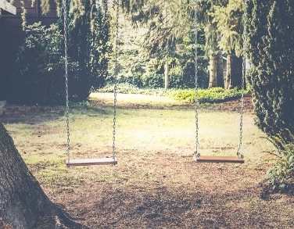

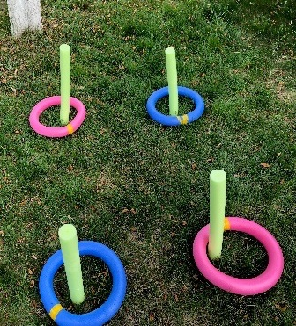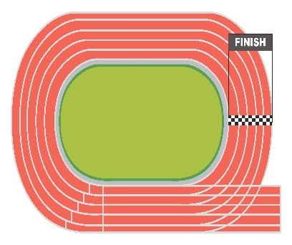

3. Verbind het woord met het passende prentje:

Buiten 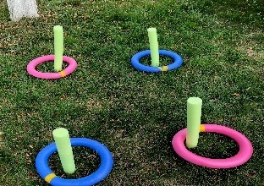

Houten stokjes 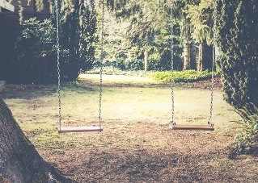
Ringwerpspel

Zwemnoedels 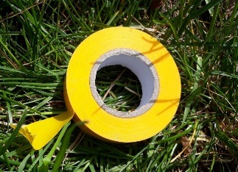

Schaar 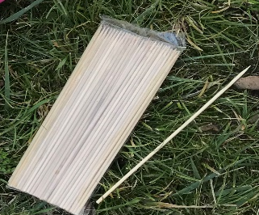

Plakband

5. Number the images in the correct order.
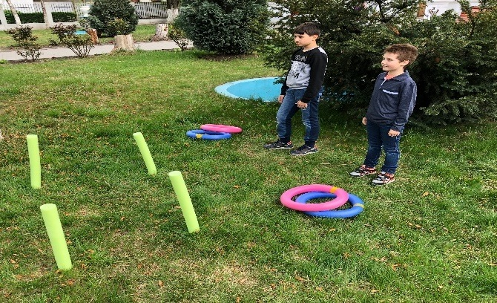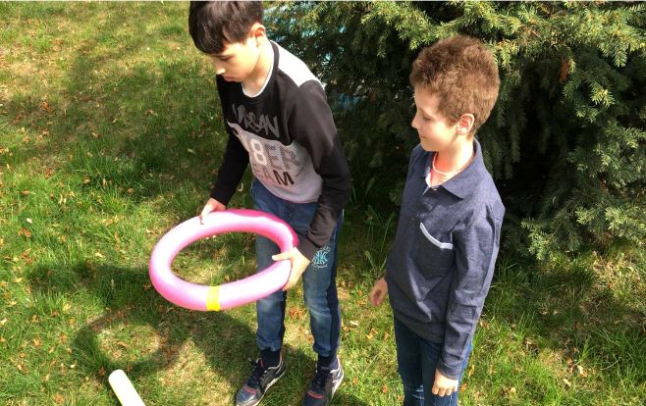

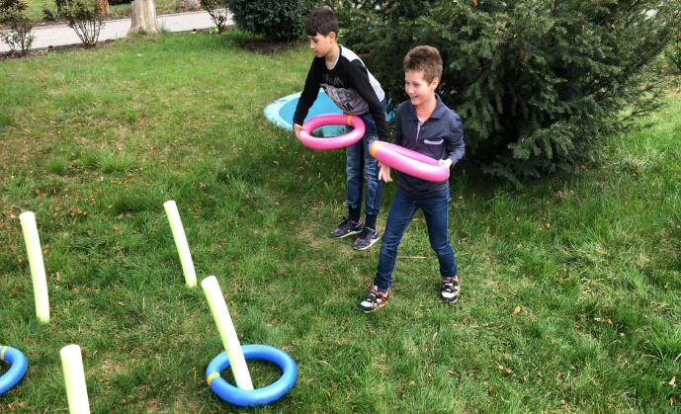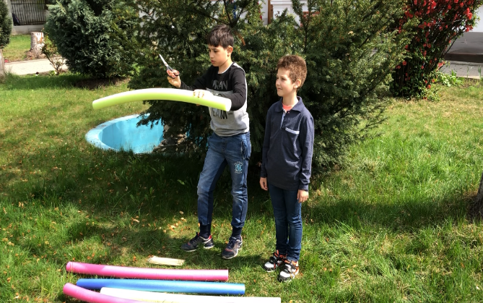

1
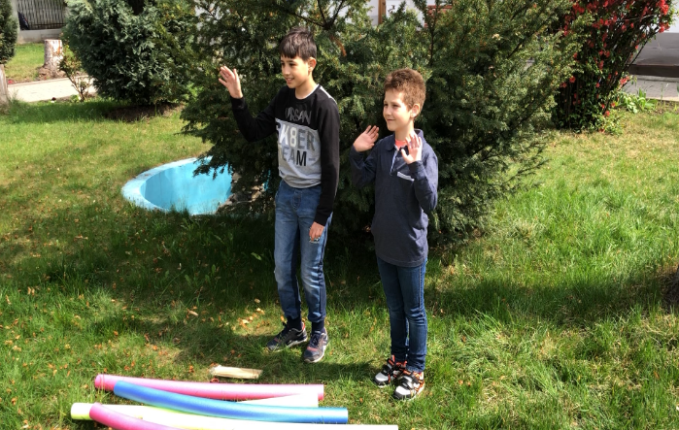

6. Verknip de afbeelding en puzzel ze terug in elkaar.

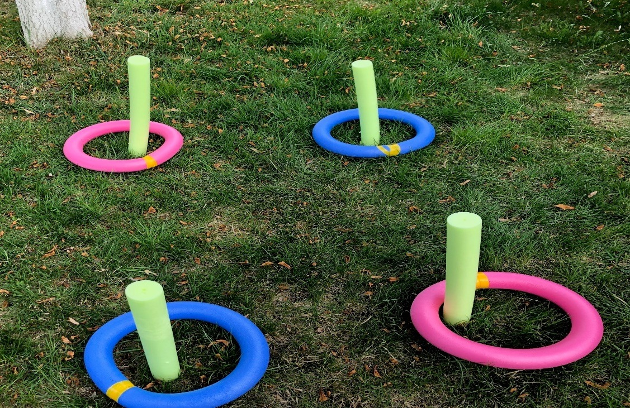

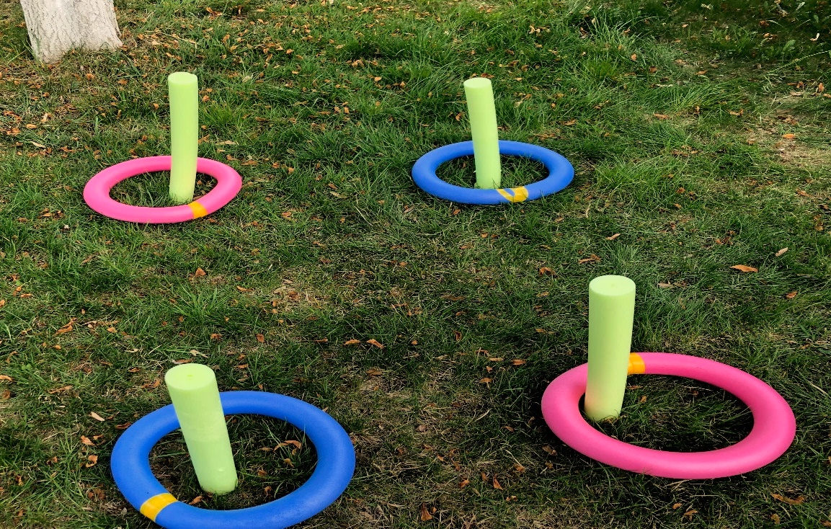

7. Vind het verborgen woord:
woord
owodr

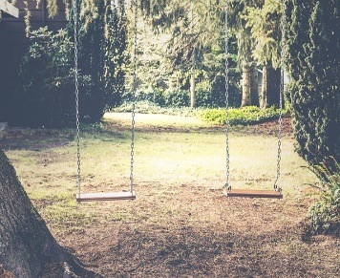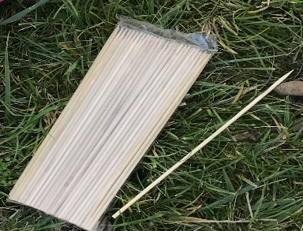

touhen sotejks
raashc
teniub

buiten

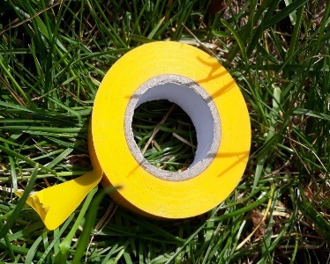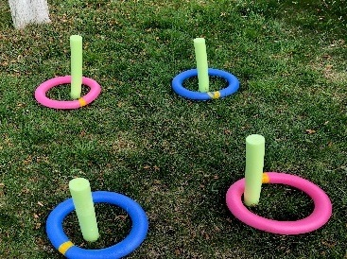

rnigprewslep
wzem neodle
bnadklap

8. Teken jouw eigen ringwerpspel:

9. Schrijf nieuwe regels op om het spel te spelen:

Extra links met digitale tools:

1. www.freepik.com
2. www.pixabay.com
3. www.pdclipart.org
4. https://ro.pinterest.com/pin/567523990538150022/
5. https://missiontosave.com/pool-noodle-games-water-needed-alternative-uses-pool-noodles-post/#_a5y_p=3797420

